

MODUL KOMUNIKASI PEMASARAN TERPADU
(KMI 301)

MODUL SESI 8
EVOLUSI PERKEMBANGAN IMC

DISUSUN OLEH
IVANINA Z PANE S.Sos. MS

UNIVERSITAS ESA UNGGUL
2020

SUBTOPIK 1 EVOLUSI KOMUNIKASI PEMASARAN TERPADU

- Kemampuan Akhir Yang Diharapkan

Setelah mempelajari modul ini, diharapkan mahasiswa mampu :
  - Sub kompetensi ke-1: memahami munculnya spesialisasi dan pemikiran baru dalam komunikasi pemasaran
  - Sub kompetensi ke-2: menjelaskan dorangan-dorongan integrasi dan beberapa alasan keberatan
  - Sub kompetensi ke-3: mengetahui hambatan-hambatan yang perlu diketahui pengelola kegiatan KPT

- Uraian dan Contoh

  - Sub sub topik ke-1: memahami munculnya spesialisasi dan pemikiran baru dalam komunikasi pemasaran
Spesialisasi bidan-bidang tertentu dalam industry komunikasi pemasaran sudah terjadi. Bidang-bidang tersebut misalnya: advertising agency, PR agency, media specialist, sales promotion specialist, brand management, exhibition, outdoor specialist, creative boutique, production house dan sejenisnya. Di dalam suatu perusahaan, kegiatan-kegiatan itu dapat berada dept periklanan, PR, penjualan, pelayanan public, pemasaran, dan sejenisnya. Ini sangat wajar, terspesialisasi, meskipun mestinya ada satu kendali yaitu komunikasi perusahaan (corporate communications). Pendapat lain mengatakan bahwa seharusnya kendali tersebut datang dari komunikasi stratejik (strategic communications).
Selanjutnya, kemunculan spesialisasi dan kendali tersebut menimbulkan pemikiran-pemikiran baru yang lebih berorientasi pada keharmonisan dan keterpaduan untuk memperoleh aktifitas sekaligus guna mencapai tujuan organisasi. IMC adalah salah satu implementasinya yang paling popular.

  - Sub sub topik ke-2: dorongan-dorongan integrasi dan beberapa alasan keberatan

Menurut Pickton dan Borderick (2001) dalam IMC berbagai alasan timbulnya pemikiran perlu adanya keterpaduan, terutama tumbuhnya konsep komunikasi pemasaran terpadu, yg disebabkan antara lain karena alasan-alasan, sbb:
  - Berkurangnya pertumbuhan nyata biaya dan peranan periklanan
  - Menyusutnya spesialisasi periklanan dan berkembangnya keahlian dalam bauran promosi lainnya.
  - Berkembangnya perusahaan komunikasi pemasaran baru yang bersaing dengan perusahaan periklanan tradisional.
  - Pertumbuhan dan diversifikasi media yang menjadi independent
  - Perpindahan perusahaan klien, dari perusahaan spesialis periklanan ke perusahaan konsultan komunikasi pemasaran, untuk memperoleh pelayanan dalam pemikiran stratejik dan perencanaan
  - Peningkatan pengetahuan pengelola dari perusahaan klien (client-side) dalam keg komunikasi pemasaran
  - Adanya kelebihan kompetitif dan keuntungan finansial yg dirasakan dalam penerapan komunikasi pemasaran terpadu
  - Terjadinya pertumbuhan dalam komunikasi pemasaran global
  - Timbulnya kekuatan pengecer
  - Pengakuan akan perlunya pandangan akan berdasarkan dimensi stratejik dari komunikasi pemasaran yg selaras dengan pertumbuhan dalam penerimaan konsep hubungan pemasaran dengan konsumen (relationship marketing) , dan pentingnya pemanfaatan peranan khalayak sasaran internal perusahaan.
  - Perkembangan teknologi informasi khususnya dalam teknologi database untuk pencapaian relationship marketing
  - Komunkasi pemasaran terpadu mulai diterima sebagai pendorong dalam pencapaian keuntungan bisnis atau perusahaan.

Setidaknya ada 4 dimensi keberatan terhadap diterapkannya KPT :
- Adanya perbedaan pemahaman makna komunikasi pemasaran terpadu
baik oleh praktisi mapupun akademisi.
- Kesulitan perusahaan dalam mengadaptasi komunikasi pemasaran
terpadu, karena perlu melakukan perubahan orientasi bisnis dari
pendekatan inside-out ke inside-in, dari perubahan pada struktur vertikal
ke horizontal.
- Alasan ketiga, ditinjau dari sisi agensi periklanan, bahwa bisnis
periklanan secara konvensional tergantung pada iklan, khususnya dari
sisi pendapatan yg akan berkurang apabila menerapkan komunikasi
pemasaran terpadu.
- Kendala dalam tenaga ahlinya yg umumnya hanya berorientasi pada
keahlian advertising dan/atau PR saja, disamping adanya arogansi baik
dari praktisi maupun akademisi.

  - Sub sub topik ke-3: hambatan-hambatan yang perlu diketahui pengelola
kegiatan KPT

Adanya berbagai kendala perlu dipahami agar pengelola komunikasi mampu mengantisipasi jika ada kendala tersebut. Apa sajakah itu, berikut dijelaskan :
- Pemikiran dasar (mind set) terfokus pada periklanan
- Pengintegrasian dan perbedaan istilah dari elemen-elemen komunikasi pemasaran, dalam merancukan pemahaman integrasi.
- Struktur organisasi perusahaan yg juga membuat kesulitan untuk mengintegrasikan dan mengelola berbagai departemen khususnya yg terkait langsung dengan komunikasi pemasaran.
- Rasa keelitan( elitism) dari masing-masing organisasi atau perorangan sebagai praktisi, dan akademisi
- Kesulitan dalam upaya melakukan konsepsi dasar keterpaduan (big picture)
- Kecukupan anggaran perusahaan dalam penerapan komunikasi pemasaran terpadu
- Diperlukan kemampuan pengelola untuk melakukan silang fungsi atau multi disiplin (cross-discipline)
- Sistem imbalan bagi perusahaan periklanan secara konvensional yg lebih bertumpu kepada pemberian komisi oleh media massa, di samping imbalan jasa dari klien mereka
- Bentuk integrasi yg juga mempunyai berbagai dimensi
- Perubahan filosofi perusahaan dari orientasi pada perusahaan menjadi orientasi pada konsumen

SUBTOPIK 2 Kemampuan Akhir Yang Diharapkan

Setelah mempelajari modul ini, diharapkan mahasiswa mampu :
- Sub kompetensi ke-1: memahami empat tahapan evolusi pengembangan KPT
- Sub kompetensi ke-2: memahami alternatif menghadapi persaingan
- Sub kompetensi ke-3: memahami perubahan pola komunikasi

- Uraian dan Contoh

- Sub sub topik ke-1: empat tahapan evolusi pengembangan KPT
Laporan The IMC : Best Practice Report, APQC (1998), mengenai studi implementasi KPT di berbagai perusahaan di AS.
Penggerak utama dari perusahaan melakukan proses yg melalui bermacam tahapan dalam pengembangan maupun implementasi, adalah krn adanya kebutuhan khusus dan kemampuan perusahaan.
Ada 4 tahapan pengembangan, yg diawali oleh kegiatan praktis dan berorientasi taktis, lalu berlanjut pada isu-isu strategis, yg didasari pemahaman perilaku konsumen.
Ke-4 tahap tersebut adalah:
  - Tahapan pertama : melakukan kordinasi taktis dari berbagai elemen komunikasi pemasaran → KPT digunakan utk memperoleh kesatuan isi pesan yg (one sight, one look, one sound, and one voice) dlm upaya berkomunikasi ke khalayak eksternal.
  - Tahapan kedua: mendefinisi ulang cakupan aktifitas komunikasi pemasaran→ yg semula fokus pd komunikasi yg taktis atau sub bgn fr kegiatan pemasaran saja menjadi bergeser pada keterpaduan berbagai elemen komunikasi, promosi, pemasaran, bahkan bisnis, yg lebih berorientasi strategis. Contoh: dlm mengembangakan kemasan produk strategi komunikasi ikut berperan
  - Tahapan ketiga: mengaplikasi teknologi informasi khususnya dlm pengelolaan database → Aplikasi data empiris konsumen dg menggnakan TI merupakan upaya dlm melakukan identifikasi, penentuan nilai, dan memonitor dampak dari prog KPT yg menjadi

dasar segmentasi konsumen dlm jangka panjang. Dikenal dg konsep CRM(Costumer Relationship Management)
  - Tahapan terakhir: melakukan integrasi antara strategi komunikasi dan rencana keuangan → proses kounikasi pemasaran diselaraskan dg memfokuskan pada penggunaan keahlian, pemanfaatan database spt yg digunakan oleh corporate strategic planning.
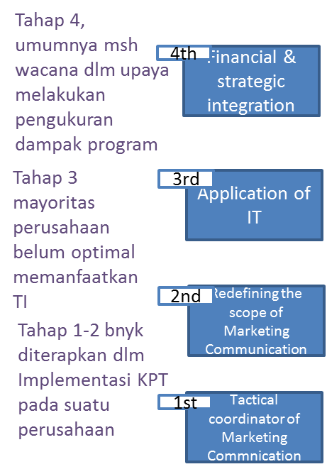
Memonitor secara konsisten ROI (Return on Investment). Informasi, pengetahuan, terhubung dg evaluai dari tiap segmen berbasis global. Selaras dg bentuk dari pola pengelolaan info keuangan dan selaras dg perencanaan komunikasi yg berkesinambungan, yg dikenal dg ROCI (Return on Customer Investment)
Memerlukan level yg tinggi dari komunikasi antar pribadi dan komunikasi silang-fungsi di dalam maupun di luar bisnis. Led by business, not external agencies.
Mengorganisasikan info yg lebih banyak ttg pelanggan dan mengevaluasi umpan balik (feedback). Juga memerlukan hubungan dengan agensi dari luar.
Memelihara sumber data yg aksesibel dan membuat database segmentasi global.

- Sub sub topik ke-2: alternatif dalam menghadapi persaingan
Beberapa alternatif yang diambil oleh pengelola kegiatan KPT ketika dihadapkan dengan persaingan adalah:
Pertama, apakah pesaing perlu dihilangkan jika kondisi pangsa pasar sudah padat
Kedua, mungkin pesaing dapat diabaikan jika kondisi pangsa pasar masih luas dan belum bnyk ‘pemain’
Ketiga, pesaing dapat diajak kerjasama (partnership marketing) utk dapat lebih intensif menguasai pasar yg masih terbuka luas.
- Ketiga alternatif tsb salah satu alasan yg mendasari mengapa strategi pemasaran saat ini lebih berorientasi pada konsumen (customer-oriented strategy)

Konsep pergeseran orientasi dari 4 P kepada 4 C (customer, cost, convenience, communication) adalah juga bermakna adanya pergeseran orientasi dari produk atau perusahaan ke orientasi pada konsumen.

Dalam penentuan strategi harga yg semula didasari pada berapa biaya produksi dan laba yg diharapkan, bergeser menjadi berapa biaya yg konsumen ‘rela’ bayar utk memperoleh atau mengkonsumsi suatu produk.

- Sub sub topik ke-2: perubahan pola komunikasi
Perubahan pola komunikasi terlihat pada hal-hal sbb:
    - Komunikasi Monolog (searah) dg produsen sbg pemegang kendali vs Komunikasi Dialog (one-to-one) dg konsumen sbg pemegang kendali
    - Pemasar yg tradisional vs Pemasar yg modern. Pemicunya: perkembangan TI, komunikasi, transportasi, brand-switching dengan mudah dilakukan karena banyak info tentang produk/jasa
    - Schultz, Tannenbaum, dan Lauterborn dlm IMC : Pulling it Together dan Making it Work (1993) – bhw pada periode 1960-an dan 1970an, saat produksi produk menjadi massal, sumber informasi dan saluran media berkembang biak, peranan pola komunikasi searah melalui media massa dalam upaya mempengaruhi konsumen mulai dirasakan menurun efektifitasnya.
    - Pergeseran orientasi : dari pola mengemukakan apa yg produsen inginkan (pola komunikasi inside-out) menjadi pola lebih dulu memahami apa yg dibutuhkan konsumen (pola komunikasi outside-in).
    - Hingga saat ini (berawal dr 1990an) pola monolog tidak lagi efektif. Sistem media berubah drastis, dimana system dua-arah (two-way traffic communication) menjadi tuntutan zaman. Ini

menuntut adanya pengetahuan tentang apa informasi yg dimiliki konsumen.

Schultz mengemukakan 8 prinsip dasar sbg acuan dalam pengembangan rencana dan eksekusi program KPT, yaitu:
- Bagaimana menjadi perusahaan yg berorientasi kepada konsumen
- Menggunakan pola perencanaan outside-in
- Fokus kepada pengalaman konsumen secara total
- Penyelarasan tujuan konsumen dengan tujuan perusahaan
- Menyusun tujuan perilaku konsumen
- Menempatkan konsumen sbg asset perusahaan
- Merampingkan kegiatan fungsional,
- Melakukan konvergensi atau inegrasi kegiatan komunikasi pemasaran.

Perubahan pola-pola komunikasi ini terlihat pada organisasi (tradisional vs modern) dan kegiatan perencanaan (inside-out ke outside-in).

a Pola Organisasi Tradisional VS Organisasi yg Fokus pada Konsumen
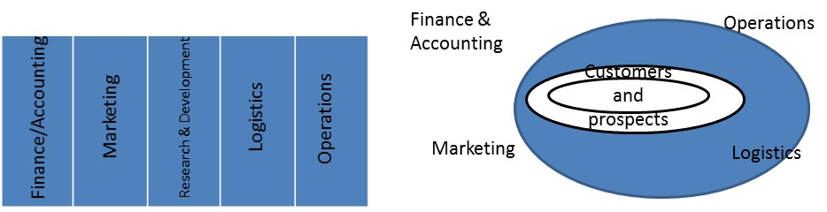
- Don Schultz and Heidi Schultz, 2003
b. Pendekatan perencaan inside-out ke outside-in

INSIDE - OUT
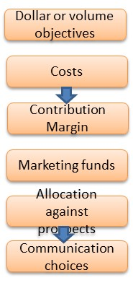

OUTSIDE - IN
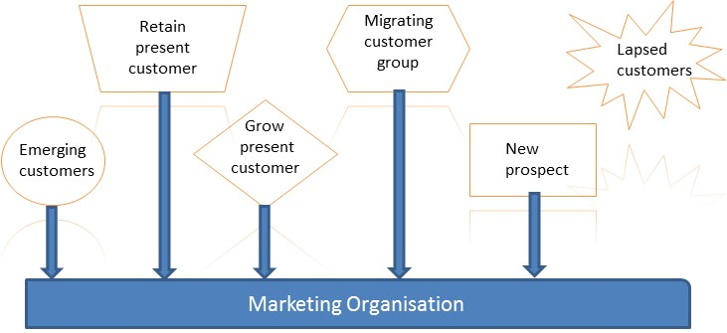

- Latihan

- Soal ke 1: Buatlah pola organisasi tradisional yang telah dijelaskan pada modul. Ciptakan organisasi kalian sesuai produk yang telah kalian kerjakan pada tugas pertama. Tentukan sendiri divisi-divisinya tidak harus sama dengan contoh dalam modul.
- Soal ke-2: Buatlah perubahan dari pola tersebut menjadi pola organisasi modern dimana perusahaan berorientasi kepada konsumen.
- Soal ke-3: Perhatikan penelitian tentang CUBES Consulting yang ditulis oleh Sherly Margaretha, Widayatmoko dan Adi Pribadi (link jurnal Aspikom), kemudian jawablah pertanyaan-pertanyaan di bawah ini:
    - Apa saja kegiatan marketing mix yang dilakukan oleh Cubes Consulting
    - Apakah Cubes Consulting dalam mengelola komunikasi pemasaran terpadu telah dilaksanakan berdasarkan pada kebutuhan konsumen? Jelaskan.
    - Bagaimana Cubes Consulting meningkatkan brand image dan penjualannya, jelaskan.

- Daftar Pustaka

- Sumber referensi ke-1: Seri #1 Manajemen Komunikasi Pemasaran Terpadu – Bisnis, Pemasaran, dan Komunikasi Pemasaran, karangan Sunarto Prayitno dan Rudi Harjanto. Cetakan ke-1 2017 PT Raja Grafindo Persada, Depok.

